**营运部发（2019）215号 签发人：李坚**

**关于秋冬季灯片更换的通知**

各门店将收到的灯片，请及时更换应季灯片。

1. 物料

|  |  |  |  |  |
| --- | --- | --- | --- | --- |
| **序号** | **物料** | **数量** | **图片** | **有效期至** |
| 1 | 江中（乳酸） | 1张 | 江中 | 至2020.3.31 |
| 2 | 扬子江（蓝芩） | 1张 | lALPDgQ9rB8XIvHNAxXNBWs_1387_789.png_620x10000q90g | 至2020.3.31 |
| 3 | 康恩贝（肠炎宁） | 1张 | lALPDgQ9rB8XIvDNAcHNAxg_792_449.png_620x10000q90g | 至2020.3.31 |
| 4 | 惠氏（钙尔奇） | 1张 | lALPDgQ9rB8XIvbNAsbNBNs_1243_710.png_620x10000q90g | 至2020.3.31 |
| 5 | 气血康 | 1张 | lALPDgQ9rB8XIvPNApHNBIE_1153_657.png_620x10000q90g | 至2020.3.31 |
| 6 | 康恩贝（鱼腥草） | 1张 | lALPDgQ9rB8XIvTNAsnNBO4_1262_713.png_620x10000q90g | 至2020.3.31 |
| 7 | 桐君阁（还少丹） | 1张 | lALPDgQ9rDZpvjzNAt7NBRA_1296_734.png_620x10000q90g | 至2020.3.31 |
| 8 | 藿香pop | 1张 | lADPDgQ9rCnyqcTNA_DNAvQ_756_1008 | 至2019.10.8 |
| 9 | 天胶pop | 1张 | lADPDgQ9rCnr3xPNA_DNAvQ_756_1008 | 至2019.12.31 |

1. 陈列样式

图1

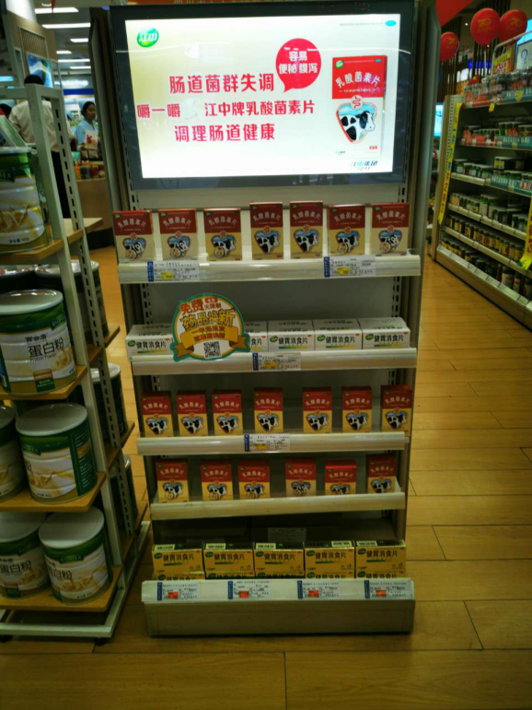

**江中灯片替换藿香团购灯片**

**首层陈列乳酸菌素片，**

**第二层陈列健胃消食片第二层陈列商品江中乳酸菌素片**

**剩下3层陈列同类别消化产品**

图2

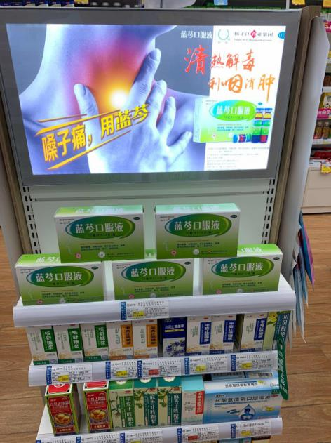

**首层陈列蓝芩口服液，与灯片商品一致；**

**剩下3层陈列同类别产品。**

图3

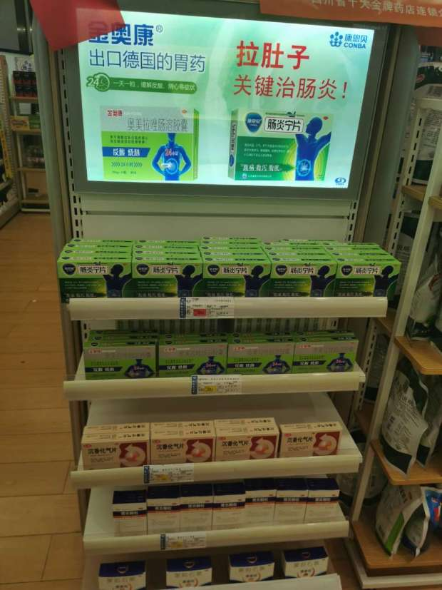

**首层陈列肠炎宁；**

**第二层陈列奥美拉唑；**

**剩余三层陈列同类别其他商品**

图4

**首层陈列金钙尔奇产品；**

**剩下3层陈列同类别品种**

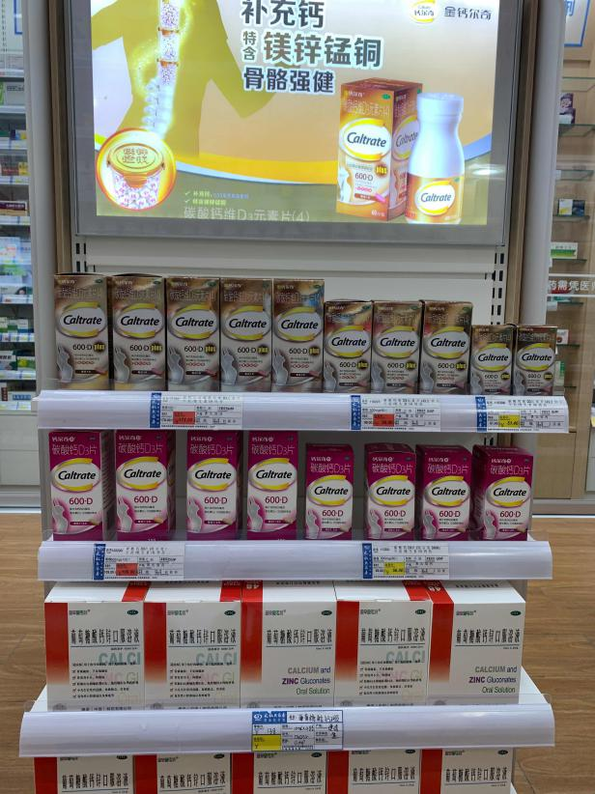

图5

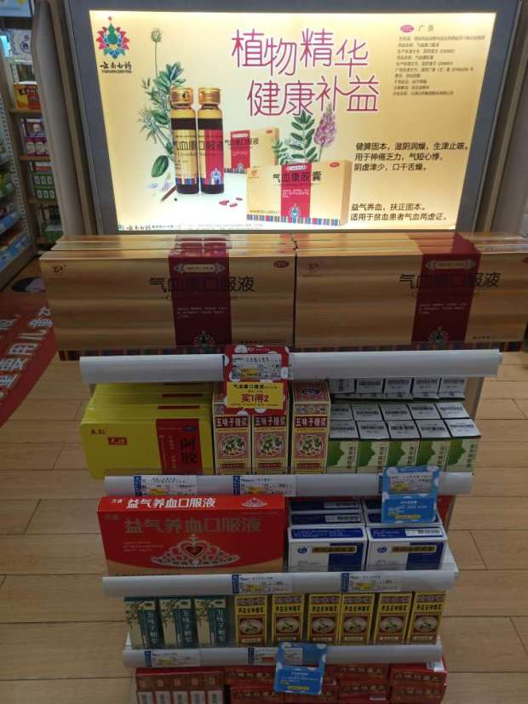

**首层陈列气血康产品；**

**剩下3层陈列同类别产品**

图6

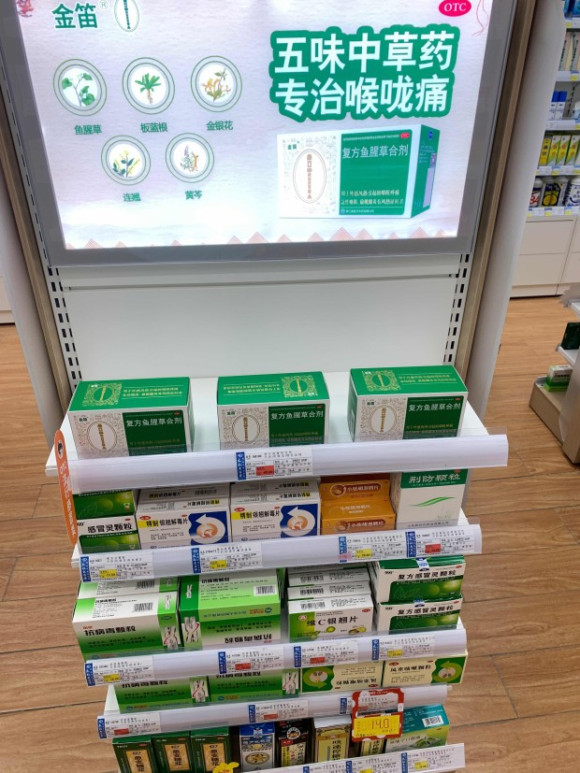

**首层陈列鱼腥草合剂**

**剩下4层陈列同类别成品**

图7

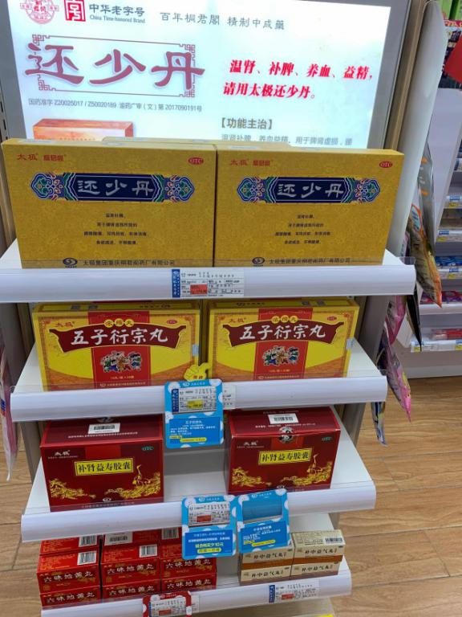

**首层陈列与灯片一致，还少丹**

**剩下4层，陈列通类别的补益类产品**

图8

**藿香pop陈列爱货架端头，陈列时间至2019.10.8**

**所有门店配发**

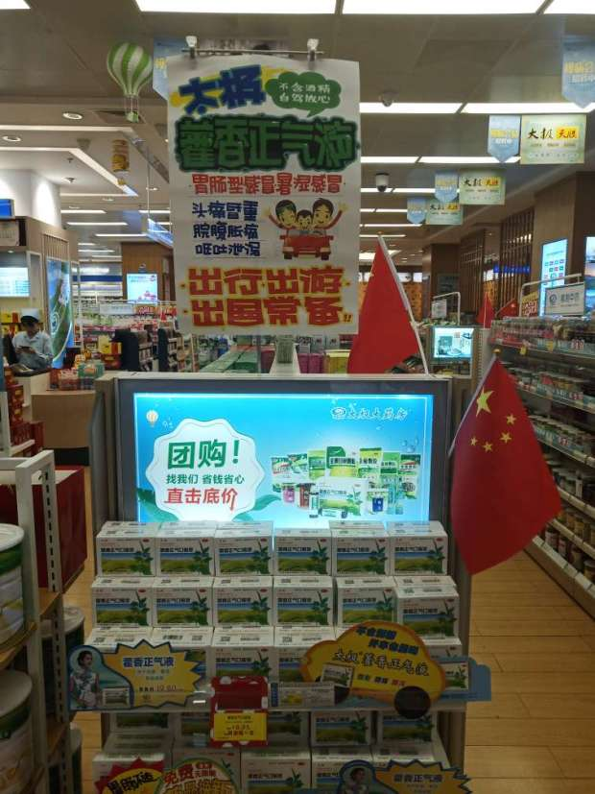

图9

**天胶pop陈列在飞端头货架端头 陈列时间至2019.12.31**

**所有门店配发**

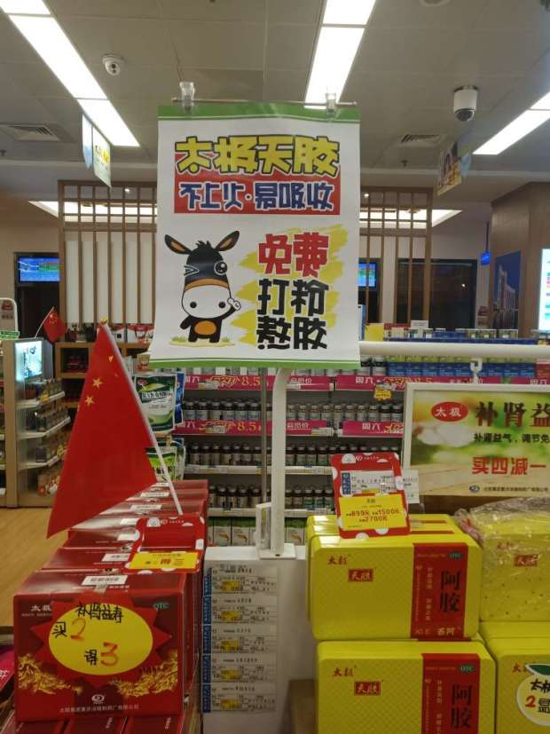

1. 灯片配发门店明细

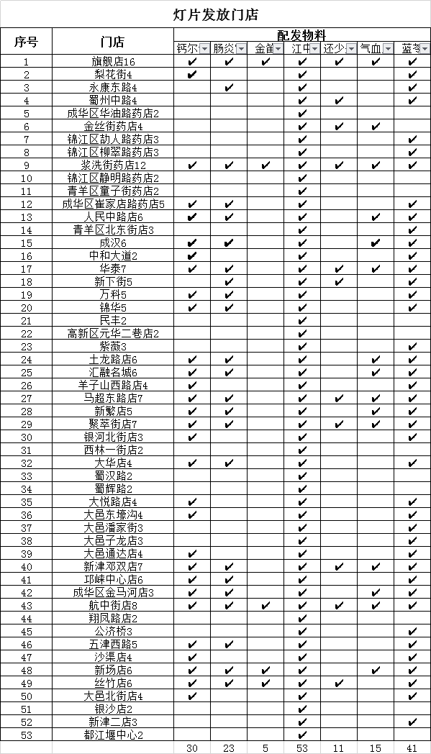

1. **门店灯片配发数量根据门店的现有灯箱数量配发的，除去肠虫清灯片，质量投诉灯片，其他均更换。**
2. **再次强调灯片商品与首层陈列保持一致。**
3. **端头品种，切记不可混摆**
4. **【复方鱼腥草合剂】和【蓝芩口服液】是存放在阴凉区的商品，但由于秋冬季节温度低，不会影响商品质量，且秋冬季天气干燥正值商品热卖季节，所以请各门店商品陈列在端头货架。**
5. **没有灯片的门店，将以上产品陈列在对应货架的首层或第二层各3个陈列面，气血康口服液由于盒子大，只陈列2个陈列面。**

六、检核：

**门店：**2019年**10月1日下午20点前**完成陈列并拍照商船在万点掌工作圈，片区长要在**10月1日下午22点前**在万店掌核检，门店没有万店掌的，将陈列照片发至片区群由片长核检。不发、迟发、少发，按20元/店收取成长基金。

**营运部：**于**10月1日下午23点**前在万店掌抽查。发现门店执行不到位，片区主管未检核的，片区主管罚款50元，门店罚款50元.

**复检**：片区主管现场巡店及万店掌检核。

营运部

2019年09月28日

主题词： 灯片更换陈列通知 营运部 2019年09月28日印发

打印：张艳 核对：谭莉杨